**ÍNDICE**

**1. Introducción y Problemática 3**

1.1 Introducción 3

1.2. Problemática 3

1.2.1 Plan 3

1.2.2 Objetivo 4

**2. Datos y Muestra 5**

2.1 Datos 5

2.1.1 Criterios de inclusión 5

2.1.2 Criterios de exclusión 5

2.1.3 Tipo de población (finita o infinita) 5

2.2 Muestra 5

2.2.1 Justificación del tamaño de muestra 6

2.2.2 Medio de recolección de los datos 7

**3. Análisis y Resultados 7**

3.1 Motivo de queja más recurrente 7

3.2 Porcentaje del total que ocupa el motivo de queja más recurrente 8

3.3 Total de quejas por género 9

3.4 Cinco edades que más quejas presentaron 9

3.5 Variación de las quejas de productos laminados según la edad de los clientes 10

3.6 Queja más común entre los productos laminados 11

3.7 Tipo de masa más criticada en las quejas sobre productos laminados 11

3.8 ¿Qué tipos de relleno generan más quejas en productos laminados? 12

3.9 Horario de compra que se asocia con un mayor número de quejas 12

3.10 Canal de compra que genera más quejas 13

3.11 ¿Día de la semana que se presentan más quejas? 13

3.12 Boxplot de los laminados 14

3.13 Relación entre la edad y la cantidad de quejas por laminados 15

**4. Conclusiones y proposiciones 15**

4.1 Conclusiones 15

4.2 Proposiciones 16

**5. Referencias 19**

**6. Anexo I 20**

**7. Anexo II 22**

**8. Anexo III 23**

# 

# 

# 

# 

# 

# 

# 

# 

# 

# **1. Introducción y Problemática**

## **1.1 Introducción**

En los tiempos que corren, con la globalización y la necesidad de información precisa y de manera inmediata, los datos son de vital importancia en las organizaciones en relación a la toma de decisiones, resolución de problemas, generación de estrategias o simplemente para la adecuación de procesos.

Es por eso, que las organizaciones deben establecer procedimientos para disponer de esos datos de manera continua y segura para mantenerse actualizada ante los cambios del entorno, no solo debe tener en cuenta los factores inmediatos a los cuales está expuesta, como los clientes, proveedores, el factor económico, sino también los globales ya que pueden llegar a influir en la toma de decisiones, sobre todo si se realizan negocios internacionales.

Por lo tanto, este informe explora cómo el análisis de datos se convierte en una herramienta esencial para la resolución de posibles problemas y la toma de decisiones en entornos organizacionales, tanto internos como externos.

La estructura de este informe se basa en primer lugar sobre la definición de la problemática presente en la pyme, luego la definición tanto de los datos como la muestra, el análisis de los datos a través del uso de diferentes diagramas estadísticos, y por último se darán las conclusiones a las que se llegaron con el informe y se le brindaran una serie de consejos sobre cómo mejorar la experiencia del cliente a los gerentes de la pyme.

## **1.2. Problemática**

Debido al descenso de las ventas en productos laminados identificado por la gerencia de la panadería artesanal de “**La Quinta Sabores Entrerrianos**”, se solicitó realizar un análisis detallado utilizando como sistema de información principal la base de datos de encuestas de la pyme. Esta base de datos contiene información relevante, como el ID de las encuestas, la edad de los clientes, su género, cantidad comprada, tipo de producto, tipo de masa, horario de compra, fecha de compra, queja específica, así como también el medio por el cual realizó la compra (Aplicación, local, web).

### **1.2.1 Plan**

Para llevar a cabo el análisis de datos en la panadería artesanal, se utilizó ***Looker Studio*** como herramienta principal, el mismo nos permitió realizar un análisis preliminar al ofrecer capacidades avanzadas para ordenar, analizar y graficar los datos.

### **1.2.2 Objetivo**

El propósito de este estudio es extraer el máximo valor de los datos recopilados a partir de una encuesta autoadministrada realizada a clientes que han experimentado inconvenientes con productos defectuosos y a partir de los mismos realizar un informe para ser presentado ante los gerentes del emprendimiento Bevilacqua, Maria Laura, Campagnoni, Laura Johanna, Gottig, Nicolás. El enfoque del mismo es de índole cuantitativo, y lo que buscamos es identificar las principales causas de las quejas y generar descubrimientos claves que le permitan a los gerentes tomar decisiones estratégicas en relación a la mejora de la calidad de sus productos laminados y fortalecer la satisfacción del cliente, reduciendo pérdidas y aumentando la lealtad de los mismos.

**Para abordar la problemática, se realizó un análisis que cuyo objetivo es dar respuesta a las siguientes preguntas:**

* ¿Cuál es el motivo de queja más recurrente?
* ¿Qué porcentaje del total ocupa el motivo de queja más recurrente?
* ¿Cantidad de quejas por género?
* ¿Cuáles fueron las 5 edades que más quejas presentaron?
* ¿Cuál es la queja más común entre los productos laminados?
* ¿Cómo varían las quejas de productos laminados según la edad de los clientes?
* ¿Qué tipo de masa es la más criticada en las quejas sobre productos laminados?
* ¿Qué tipos de relleno generan más quejas en productos laminados?
* ¿Hay un horario de compra que se asocia con un mayor número de quejas?
* ¿Cuál es el canal de compra (Aplicación, Web, Local) que genera más quejas?
* ¿Día de la semana que se presentan más quejas?
* ¿Existe una relación entre la edad y la cantidad de quejas por laminados?

# 

# **2. Datos y Muestra**

## **2.1 Datos**

Para iniciar el análisis de clientes en la panadería artesanal, se identificó la población y la muestra, lo que nos permitió interpretar los datos de manera precisa y tomar decisiones basadas en información representativa es:

* ***Población*:** Todos los clientes que han realizado quejas en “La Quinta Sabores Entrerrianos” ubicada en Concepción Del Uruguay durante el mes de agosto del 2024.
* ***Muestra*:** Un grupo seleccionado de clientes que han presentado quejas cuyo motivo sea producto defectuoso y el tipo de producto sea laminado en “La Quinta Sabores Entrerrianos” ubicada en Concepción del Uruguay durante el mismo período.
* ***Unidad estadística*:** Cada una de las quejas individuales que cumpla con los criterios de la muestra.

### **2.1.1 Criterios de inclusión**

* Clientes que realizaron compras en “La Quinta Sabores Entrerrianos”.
* Clientes que presentaron quejas en sus compras.
* Clientes que su motivo de queja fue “productos defectuosos”.
* Clientes que su tipo de producto sea “laminado”
* Clientes que residan en la ciudad de Concepción del Uruguay.

### **2.1.2 Criterios de exclusión**

* Clientes que no realizaron compras en “La Quinta Sabores Entrerrianos” durante el mes de agosto del 2024.

### **2.1.3 Tipo de población (finita o infinita)**

Consideramos que nuestra población es **finita** debido a que, basándonos en los criterios de inclusión, obtenemos un número limitado de clientes que están dentro de la misma.

## **2.2 Muestra**

Dado a que contamos con el acceso a la base de datos completa de sus ventas en el último mes de agosto, la cual registra un total de **2240 compras** y **465 quejas**. Nuestro diseño muestral ideal para analizar el total de quejas relacionadas a **“productos defectuosos”** cuyo tipo de producto sea **“Laminados”** sería a través del uso del muestreo probabilístico representativo denominado **muestreo estratificado**, en el cual dividiremos a la muestra en subgrupos con características comunes como, por ejemplo:

* **Tipo de masa:** Masa hojaldrada, masa brisa, masa quebrada.
* **Relleno:** Dulce, salado.
* **Fecha de elaboración:** Fecha en que fue elaborado el producto.
* **Horario de venta:** Mañana, tarde, noche.
* **Por edades:** La cuales van desde los 18 a los 67 años.
* **Fecha de compra:** Fecha en que el cliente realizó la compra.
* **Queja específica:** Producto quemado, crudo, horneado en exceso, relleno insuficiente, masa dura.

Este tipo de clasificación por estratos, nos permitiría analizar cada grupo por separado y lograr identificar sus problemas específicos, para generar estrategias que mitiguen los mismos de manera eficaz y efectiva.

***La tabla con la descripción de las columnas del google sheet se adjunta en el Anexo I.***

### **2.2.1 Justificación del tamaño de muestra**

Para hacer el cálculo del tamaño de muestra óptima nos basamos en:

* **Total de quejas de productos defectuosos:** 223.
* **Error de estimación máximo aceptado:** Con un error estimado del 5%.
* **Probabilidad de que ocurra el evento estudiado:** Una probabilidad de que ocurra del 44,84% (relacionado a las 100 quejas en productos laminados).
* **Probabilidad de que no ocurra el evento estudiado:** Una probabilidad de que no ocurra del 55,16% (quejas en los otros tipos de productos).
* **Parámetro estadístico que depende del nivel de confianza NC:** 95% que equivale a un Z = 1,96.

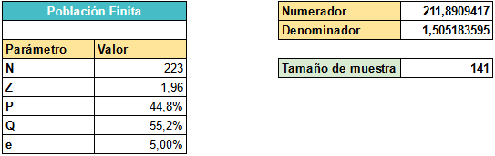

El resultado de aplicar la fórmula para poblaciones finitas nos arrojó un tamaño de muestra de **141 clientes** a los cuales se deberá relevar a través del método de recolección que se expondrá debajo.

### **2.2.2 Medio de recolección de los datos**

La recolección de datos se realizó mediante una **encuesta autoadministrada** que fueron enviadas a los 141 clientes que realizaron quejas por productos defectuosos con el fin de recolectar mayor información la cual nos permitió realizar un análisis más exhaustivo sobre la insatisfacción generada por los productos mal elaborados. La encuesta fue realizada de manera online.

El diseño fue **unietápico**, lo que significa que la selección de la muestra se llevó a cabo en una única fase, utilizando un método llamado estratificado. Este enfoque implica que la población de estudio se dividirá en distintos grupos o "estratos" con base en características específicas que son importantes para el análisis. Estas características permiten mejorar la representatividad y precisión del estudio, garantizando que se capturen los elementos más relevantes de cada subgrupo dentro de la población general analizada.

***Página web desarrollada que simula la encuesta adjunta en el Anexo II.***

# **3. Análisis y Resultados**

Luego de limpiar, corregir inconsistencias, ordenar y graficar los datos comenzamos con el análisis de las variables de interés que se presentan en nuestro informe. ***Gráficos adjuntados en el Anexo III***.

## **3.1 Motivo de queja más recurrente**

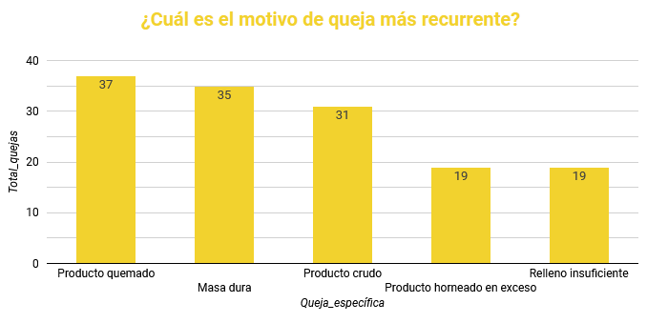

***Gráfico 1 - Fuente elaboración propia***

Para identificar la principal causa de insatisfacción entre los clientes que presentaron quejas, se utilizó un diagrama de barras. Este reveló que la mayor fuente de descontento fue la variable de **"Producto quemado"** con un total de 37 quejas. El resto de las quejas se presentaron por variables como **masa dura** con un total de 35 quejas, **producto crudo** con un total de 31 quejas, **producto horneado** **en exceso** con un total de 19 quejas y **relleno insuficiente** con un total de 19 quejas.

## **3.2 Porcentaje del total que ocupa el motivo de queja más recurrente**

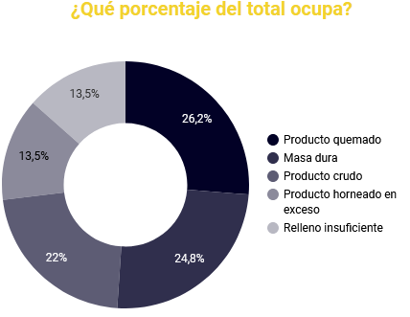

***Gráfico 2 - Fuente elaboración propia***

Este gráfico de torta nos demuestra que las 37 quejas provenientes de la variable **“Producto quemado”** representan el **26,2%** del total de quejas discriminadas por tipo de queja.

## **3.3 Total de quejas por género**

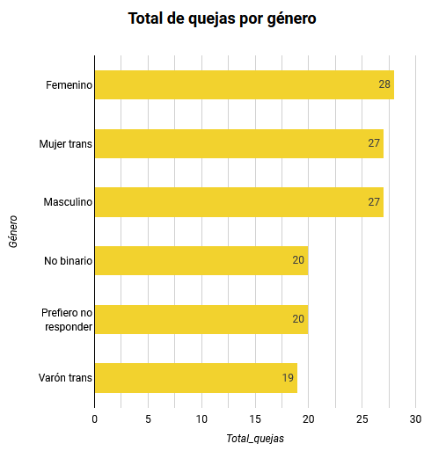

***Gráfico 3 - Fuente elaboración propia***

A través de este diagrama de barras, pudimos identificar que el género femenino fue el que más quejas presentó en el mes de agosto, con un total de 28 quejas relacionadas a productos defectuosos.

## **3.4 Cinco edades que más quejas presentaron**

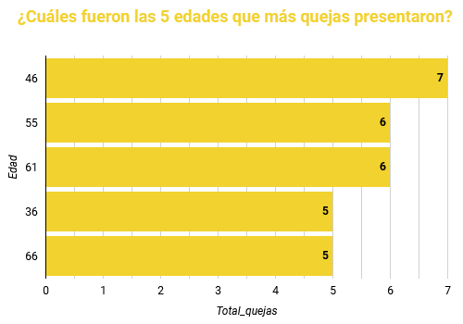

***Gráfico 4 - Fuente elaboración propia***

Al realizar un análisis de quejas por edades, se pudo detectar que tanto las personas de 46, 55, 61, 36, 66 años fueron las que más quejas presentaron. Focalizando en las personas de 46 años, que presentaron un total de 7 quejas, se pudo detectar que el 50% que, representan un total de 2 quejas, son relacionadas a producto crudo. Por lo tanto, las 7 quejas de las personas de 46 años representan el 4,96% del total de quejas de productos defectuosos (141).

## **3.5 Variación de las quejas de productos laminados según la edad de los clientes**

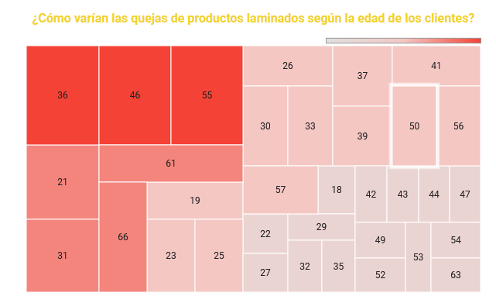

***Gráfico 5 - Fuente elaboración propia***

A través de este diagrama de rectángulos, pudimos identificar que en la esquina superior izquierda se ubican las edades que más quejas presentaron, un total de 4 quejas por edad en productos laminados y en la esquina inferior derecha se ubican las edades que menos quejas presentaron sobre este producto, con un total de 1 queja.

## **3.6 Queja más común entre los productos laminados**

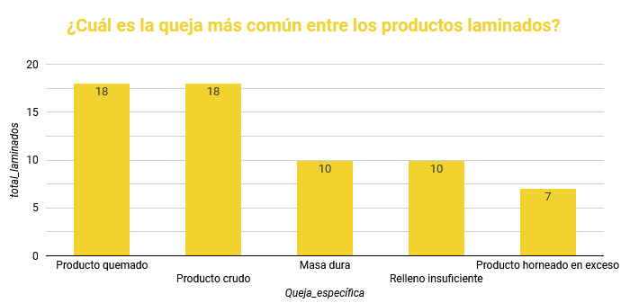

***Gráfico 6 - Fuente elaboración propia***

A través de este diagrama de barras, pudimos identificar que tanto **producto quemado** como **producto crudo** son las variables en las que más se acumulan el total de quejas referidas a los laminados.

## **3.7 Tipo de masa más criticada en las quejas sobre productos laminados**

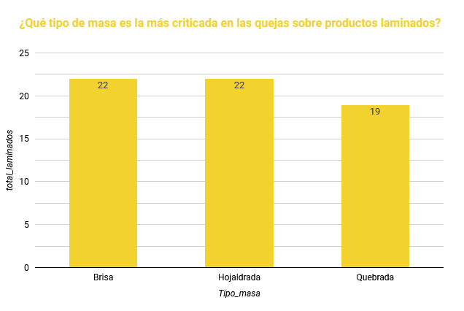

***Gráfico 7 - Fuente elaboración propia***

A través de este diagrama de barras, pudimos identificar que tanto la **masa brisa** como la **masa hojaldrada** es el tipo de masa que presenta una mayor cantidad de quejas, entre ambas suman un total de **44** quejas y representan el **69,84%** de las quejas en laminados.

## **3.8 ¿Qué tipos de relleno generan más quejas en productos laminados**?

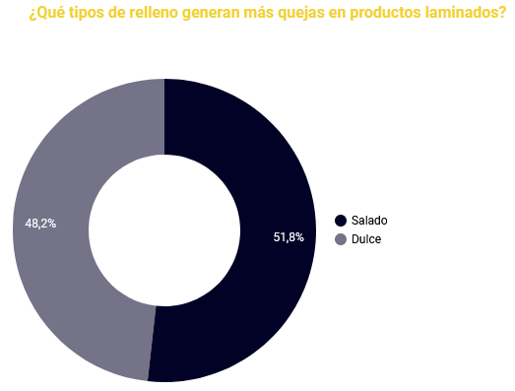

***Gráfico 8 - Fuente elaboración propia***

Este gráfico de torta nos muestra que el **50,8%** de las quejas en productos laminados son de cuyo relleno es **salado**. Este **50,8%** representa un total de **32** quejas.

## **3.9 Horario de compra que se asocia con un mayor número de quejas**

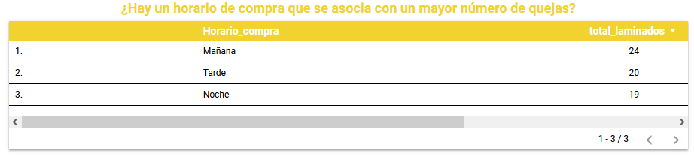

***Gráfico 9 - Fuente elaboración propia***

Esta tabla nos muestra cómo las quejas según el horario de compra podrían indicar problemas de calidad en determinados momentos del día. El **horario de la mañana** es el que más quejas presenta sobre laminados, con una suma total de **24** quejas.

## **3.10 Canal de compra que genera más quejas**

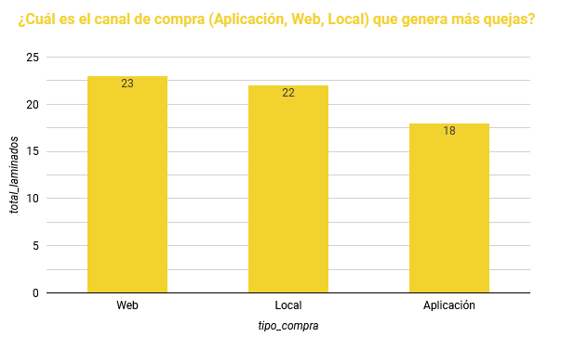

***Gráfico 10 - Fuente elaboración propia***

A través de este diagrama de barras, pudimos identificar que a través de la **aplicación web** se presenta una mayor cantidad de quejas, **23** en total, le siguen las quejas presentadas en el **local físico** con un total de **22** quejas y, por último, las **18** quejas restantes provienen de la **aplicación de celular**.

## **3.11 ¿Día de la semana que se presentan más quejas?**

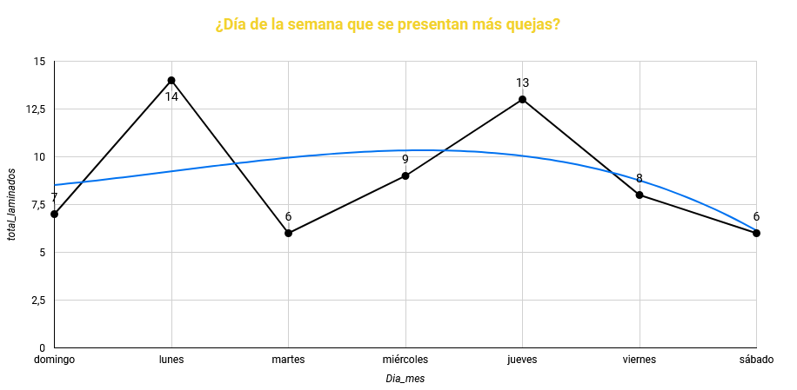

***Gráfico 11 - Fuente elaboración propia***

Mediante este diagrama de serie temporal, pudimos identificar que, tanto los días **lunes** como los días **jueves** son los que en las semanas de agosto se presentaron el mayor número de quejas relacionadas a los productos laminados. Un total de **14** quejas acumuladas los días lunes y un total de **13** quejas para los días jueves.

## **3.12 Boxplot de los laminados**

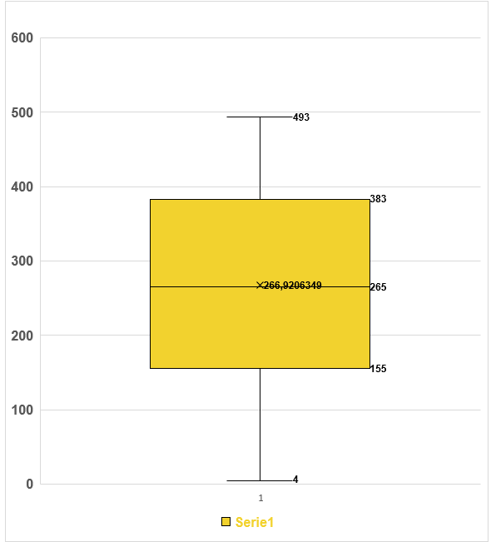

***Gráfico 12 - Fuente elaboración propia***

El análisis del boxplot de compras de laminados demostró una relativa simetría alrededor de la mediana, debido a que la línea de la mediana está aproximadamente en el centro de la caja. En el gráfico no se observan valores atípicos, pero si se muestra una dispersión considerable entre el valor mínimo y el máximo, cuyo rango es de **489** unidades. También se observa que la mayor cantidad de datos se encuentran en la región central de la caja.

La media de ventas, que era de **400** unidades, disminuyó un **33,5%**, es decir, **134** unidades menos.

A pesar de la cantidad de quejas recibidas, la pyme cuenta con un **79,2%** de clientes satisfechos con los productos ofrecidos. Este porcentaje debe mejorarse para revertir el descenso de ventas y la pérdida de clientes, mejorando las variables que causan insatisfacción en los mismos.

## **3.13 Relación entre la edad y la cantidad de quejas por laminados**

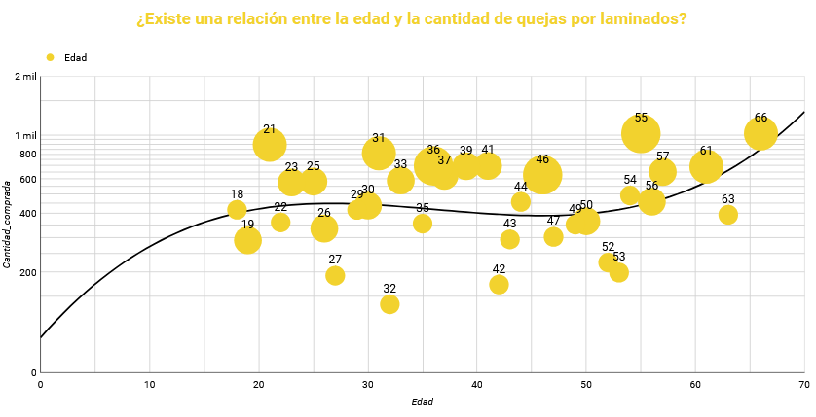

***Gráfico 13 - Fuente elaboración propia***

Este gráfico de burbujas nos muestra una relación interesante entre tres variables, **edad**, **cantidad comprada** y **cantidad de quejas por laminados**.

En cuanto a la relación entre las variables edad y cantidad comprada, la curva que atraviesa toda la gráfica sugiere una tendencia general de que a medida que aumenta la edad, la cantidad comprada tiende a disminuir ligeramente. Aunque hay presencia de mucha variabilidad entre las diferentes edades.

En cuanto a la relación entre la edad y cantidad de quejas, el tamaño de cada burbuja (que representa la cantidad de quejas por laminados) tiene una variación considerable entre las diferentes edades. Se puede observar que existen picos de quejas en ciertos rangos de edad como por ejemplo entre los **30** a **60** años, lo cual nos muestra que estos grupos de edad están experimentando más problemas con este tipo de producto.

Y por último, en cuanto a la relación entre cantidad comprada y cantidad de quejas, se puede observar que no hay una relación directa, ya que existen burbujas de tamaños considerables en todos los niveles de cantidad comprada, es decir las quejas no está necesariamente relacionada con la cantidad que el cliente compra de laminados.

# **4. Conclusiones y proposiciones**

## **4.1 Conclusiones**

El análisis permitió identificar varias causas que generaron una insatisfacción significativa entre los 141 clientes encuestados. Entre las causas principales de motivo de queja se encuentran productos quemados, masa dura, productos crudos. Además, se detectaron otros factores que contribuyeron al descontento de los clientes, como por ejemplo el tipo de masa brisa y hojaldrada y el tipo de relleno, en donde el salado es el que tiene un porcentaje mayor en relación a quejas.

También logramos detectar a través del análisis aplicado a los días de la semana, que tanto el día lunes como el día jueves son los días en los que se presentan una mayor cantidad de quejas relacionadas a los productos laminados.

De igual manera, pudimos observar que en el canal de ventas que se realizan la mayor cantidad de quejas es a través de la plataforma web, lo cual indica que el mayor tráfico de clientes que consume este tipo de producto se da en ese canal específico.

Así como también, logramos detectar que la cantidad de unidades vendidas de productos laminados con respecto a una media proporcionada por los gerentes disminuyó en un 33,5%. Lo que representa una baja considerable en las ganancias de la pyme.

La conclusión realizada es de índole preliminar, se espera que a través de un análisis más profundo se pueda confirmar si los patrones observados son los finales.

## **4.2 Proposiciones**

Al realizar este informe pudimos concluir que la pyme debería enfocar todo su esfuerzo en la mejora del proceso productivo de laminados, para que, con ello, se logre enriquecer la experiencia del cliente, reducir las quejas, y aumentar el nivel de ventas, el cual según información proporcionada por los gerentes está disminuyendo.

A partir de las conclusiones le recomendamos a los gerentes acciones para lograr una mejora en la calidad de los laminados e incrementar la satisfacción del cliente para que esta no afecte de manera negativa la posición sólida que ya posee la pyme en la ciudad de Concepción del Uruguay.

**En relación a una mejora en la calidad de producto y procesos le recomendamos:**

* Aplicar un sistema control riguroso de calidad en los procesos que notamos que son más críticos del proceso productivo de laminados para que los mismos no salgan con las fallas de las cuales los clientes presentan quejas (quemado, crudo, poco relleno, entre otros).
* Otra recomendación es, que se evalúe con el jefe de panadero si hay algún tipo de error en la receta con la cual se realizan los productos, para que si existen errores se puedan corregir de raíz.
* Evaluar si existe algún problema con la materia prima proporcionada por los proveedores actuales y en caso de existir, hacer un análisis de nuevos proveedores locales que les puedan proveer materia prima de mejor calidad y a un costo aceptable.
* Por último, la capacitación del personal es importante, por ende, le recomendamos ofrecer al personal actual jornadas de capacitación en relación a las buenas prácticas en la producción de laminados, para verificar de manera más exacta los productos que están fuera del estándar buscado por la pyme.
* En caso de que el problema provenga de una falla en la maquinaria encargada del proceso de cocción, les recomendamos que apliquen a un crédito del CFI (CONSEJO FEDERAL DE INVERSIONES) y mediante los fondos proporcionados por el mismo adquirir maquinaria nueva, sin la necesidad de que el aporte de capital venga por parte de los gerentes.

**En relación a la atención del cliente:**

* Le recomendamos la implementación de programas de descuentos y sorteos aplicados a todos los clientes en los días críticos que son los lunes y jueves, para que con ello se logre recompensar a los clientes más fieles y además incrementar la fidelidad hacia la pyme.
* Cómo el canal de venta en donde está más presente el tráfico de clientes que consumen laminados es el web, se les recomienda mejorar el proceso de entrega a través de este método, haciendo una alianza estratégica con alguna aplicación de delivery (Pedidos ya, Rappi), permitiendo entregas más rápidas y la posibilidad de descuentos mediante cupones.
* Por último, en este apartado les recomendamos que se contacten con los desarrolladores de la página web para que se evalúe la implementación de un sistema de experiencia de usuario en tiempo real, permitiendo este que se detecten de manera temprana los problemas recurrentes.

**En relación a la disminución de las ventas:**

* Le recomendamos la utilización de campañas de marketing que resalten lo positivo en relación al producto, focalizando la misma en la web y redes sociales ya que el producto es diferencial y nadie lo ofrece en la ciudad.

La pyme puede mejorar en estos aspectos si aplica de manera rigurosa las estrategias expuestas arriba que benefician el proceso productivo y aumentan la calidad final del producto.

***Los profesionales que redactamos este informe quedamos a disposición para lo que los gerentes de la pyme crean conveniente.***

# **5. Referencias**

**Bevilacqua, M. L, Campagnoni L. J., Gottig, N. (2024)**. Apuntes de clase “Métodos cuantitativos” [Archivos PDF]. Universidad Autónoma de Entre Ríos, Facultad de Ciencias de la Gestión, Licenciatura en Administración de Empresas.

**Datademia. (2023).** *¿Qué es el análisis de datos?*. Disponible en: <https://www.youtube.com/watch?v=ZqAfjcOxV8g>

**ESTADISTICA ESTADISTICA. (2021).** *DIAGRAMA DE CAJAS Y BIGOTES*. Disponible en: <https://www.youtube.com/watch?v=L7pAooLmWe4>

**fbombab. (2018).** *TAMAÑO DE MUESTRA / CÓMO CALCULAR el TAMAÑO DE MUESTRA PASO a PASO en EXCEL*. Disponible en: <https://www.youtube.com/watch?v=1xZAa4jbMqc>

**Lopez Perez, C. (2005).** *Muestreo estadístico, conceptos y problemas resueltos***.** Pearson.

**Ortega, C. (s.f).**  *Encuestas autoadministradas ¿Cómo funcionan?.* Disponible en: <https://www.questionpro.com/blog/es/encuestas-autoadministradas-como-funcionan/>

**Padua, H. (1979).** *Técnicas de investigación aplicadas a las ciencias sociales*. Fondo de Cultura Económica.

**Profesora·com. (2022).**  *La Encuesta | Estructura, Función, Tipos, Características...*. Disponible en: <https://www.youtube.com/watch?v=jgbfrA89cMc>

**Quiroz, F. J. R. (2022).** *CRITERIOS DE INCLUSIÓN Y EXCLUSIÓN*. Disponible en: <https://www.youtube.com/watch?v=P9-OEVaKD2M>

# 

# **6. Anexo I**

* **Link Google Sheet:** <https://docs.google.com/spreadsheets/d/112u9Q_z3eHfADi9LAluDeeLI35OoP_cTP0Nn4_Vqu-A/edit?gid=0#gid=0>

|  |  |  |
| --- | --- | --- |
| **Nombre** | **Tipo** | **Descripción** |
| **ID_encuesta** | Entero | Identificador único de cada encuesta. |
| **Edad** | Entero | Edad del cliente o comprador. |
| **Género** | Cadena | Indica el género del cliente (6 tipos) |
| **Cantidad_comprada** | Entero | Indica el total de productos comprado por cliente. |
| **Tipo_producto** | Cadena | Indica el tipo de producto (5 tipos) |
| **Tipo_masa** | Cadena | Indica el tipo de masa (Brisa, Hojaldrada, Quebrada). |
| **Tipo_relleno** | Cadena | Indica el tipo de relleno (Dulce, Salado). |
| **Horario_compra** | Cadena | Indica el momento del día en que fue realizada la compra (Mañana, Tarde, Noche). |
| **Fecha_compra** | Cadena | Indica la fecha del mes de agosto que realizó fue realizada la compra. |
| **Queja_específica** | Fecha | Indica la queja específica (Producto quemado, crudo, horneado en exceso, relleno insuficiente, masa dura). |
| **tipo_compra** | Cadena | Tipo de compra realizada, como "local", "web", o "aplicación". |
| **Media_laminados** | Entero | Promedio de la cantidad de productos laminados comprados. |
| **Mediana_laminados** | Entero | Valor central de la cantidad de laminados comprados. |
| **Moda_laminados** | Entero | La cantidad de laminados que más frecuentemente aparece en las compras. |
| **Min_laminados** | Entero | El valor mínimo de la cantidad de laminados comprados. |
| **Max_laminados** | Entero | El valor máximo de la cantidad de laminados comprados. |
| **Q1_laminados** | Entero | El valor que divide el 25% inferior de las compras de laminados. |
| **Q3_laminados** | Entero | El valor que divide el 75% inferior de las compras de laminados. |
| **Desviación_laminados** | Entero | La desviación estándar, que mide la variabilidad o dispersión de los datos con respecto a la media. |

# 

# **7. Anexo II**

* **Link Página web:** <https://laquintaprueba.netlify.app/>

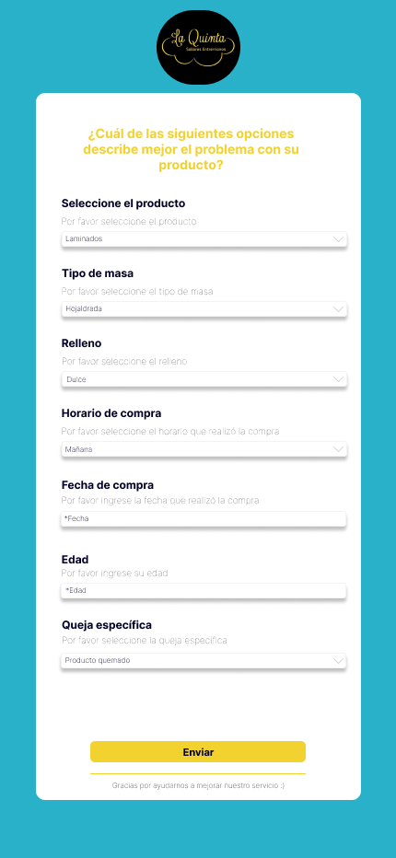

# **8. Anexo III**

* **Link Looker Studio:** <https://lookerstudio.google.com/u/0/reporting/3e84c889-70d4-4062-8cb4-4e20fa9f3273/page/jujJE/edit>

